2025年专业技术等级晋升工作的相关注意事项

本年度拟采用线上申报评审与线下相结合的方式进行工作，主要依托学校的等级晋升系统进行在线申报和审核认定工作。
一、线上申报注意事项
1.线上等级晋升系统入口：
- 进入教师发展中心主页--点击左侧快速连接中的“等级晋升系统”进入系统。
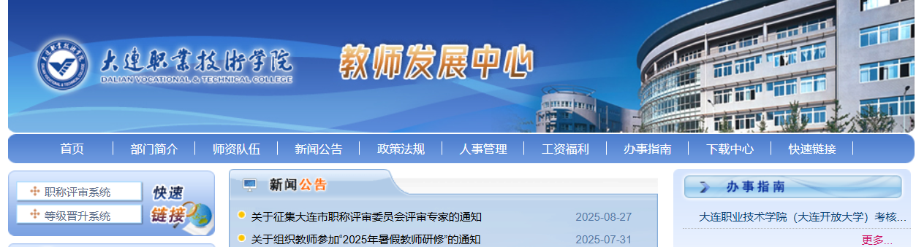
- 浏览器地址栏输入“https://rsxt.dlvtc.edu.cn/plantform/pageframe/function-view/108450400306/108459600670/0/gateway-menu”进入系统。
2.请申报人员认真阅读《岗位等级晋升个人填报操作步骤》，按照要求认真填报。
3.为方便申报人员线上填报并及时解决问题，建议申报人员扫码加入2025年专业技术等级晋升工作群，群二维码如下：

4.申报人员提交前需认真检查，确保成果填报准确、完整。认领无误。建议先下载填写最新的《学校2025年度专业技术岗位等级晋升申报表》，认真比对后再提交。
5.填报的成果需按照要求上传佐证材料，佐证需清晰可见。另外系统限制每个业绩成果的佐证只能上传一个PDF文件，若该成果需多张佐证的（如论文、著作等），需整合为1个PDF文件后上传，避免不予认定。
6.线上申报系统如遇技术问题，申报人员可通过扫描下方二维码加入企业微信群，相关人员会予以解答。
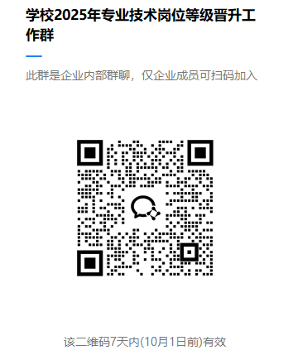
二、等级晋升业绩成果认定说明
1.申报人员的业绩成果须提供有效佐证，且佐证清晰可见。若佐证中无个人信息的，需对应职能部门提供相应证明材料（参与人及排序）并加盖公章。佐证材料为官网公示文件截图的同样需要对应职能部门加盖公章后方可认定。
2.论文类成果需按照科学技术处要求上传佐证材料，包括期刊封面、版权页、目录、正文、封底、知网/万方/维普检索证明等，2024.7.18后发表的检索类论文需提交经科技处备案的审批备案表。且所有材料需整合为1个PDF文件后上传。
3.著作或教材类成果需按照科学技术处或教务处要求上传佐证材料，包括著作封面、版权页、目录、前言、国家新闻出版署查询页截图等。且所有材料需整合为1个PDF文件后上传。
4.个人荣誉中只认定学校（校党委）、上级主管政府行政部门（上级党组织）颁发的，同种个人荣誉只计算一次最高级别。。其他如校内部门（单位）或各级各类、学会、委员会等协会等非政府部门颁发的荣誉不予认定。优秀指导教师称号的不认定为个人荣誉。
5.团体荣誉中只认定学校（校党委）、上级主管政府行政部门（上级党组织）颁发的，民主党派团体荣誉参照党组织荣誉认定，同种荣誉只计算一次最高级别。其他如校内部门（单位）或各级各类、学会、委员会等协会等非政府部门颁发的荣誉不予认定。因参加竞赛比赛等活动取得的优秀组织奖不予认定。
取得团体荣誉的，需提交相关佐证（团体荣誉证书或官网公示文件截图），若佐证中无个人信息的，需对应职能部门提供相应证明材料（参与人及排序）并加盖公章。
6.非学校、教育局、教育厅、教育部的教学成果奖不予认定；非学校、市政府、省政府的科研成果奖不予认定。
7.其他不能确定的业绩成果，需提前与相关职能部门沟通后方可填报。

